陶瓷材料和组件如何提高激光效率
激光器用于工业和医疗市场已有多年。最新的技术进展表明激光器和光学系统的应用正不断扩大至多个专业领域，尤其是眼科和美容护理。
特别是在过去五年，脱毛和激光视力矫正等整容手术的需求在显著增长，因为这些手术较为普遍，并得到了客户的认可。
这刺激了业界对高效激光和高强度脉冲灯的需求，从而推动了更紧凑、更温和、更快以及更经济有效的新系统的发展。
泵室本身的结构对激光设备的性能和耐用性非常关键，设计优化的关键是实现效率最大化。
“传统”材料的局限性意味着制造商需使用陶瓷材料来生产泵室。
例如，固态激光器中常见的镀金铝光学腔可能会因为金的剥落或剥离损耗均匀反射率，从而降低激光效率。在这些应用中，由釉面氧化铝制成的泵室的使用寿命会延长5倍，且无需维护，这是因为其材料特性独特，釉料和陶瓷之间的热膨胀系数也相互匹配。
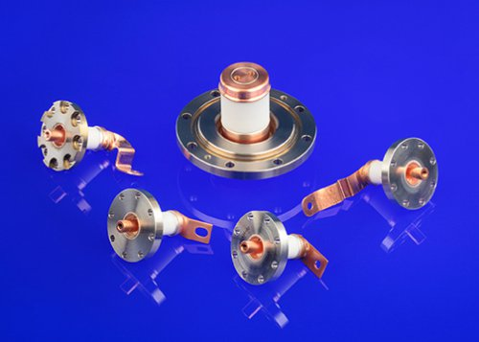
固态激光器和高强度灯
在固态激光器中，闪光灯和二极管通过光学泵送固态增益介质，且需要较高的反射率，旨在最大限度地将辐射从光源转移至激光棒中。
在这些应用中，专用氧化铝材料提供了理想的解决方案。通常这种材料拥有高纯度（99.7%的氧化铝）及多孔结构，特别适用于使用红宝石（波长：694nm）和Nd：YAG（波长：1064nm）晶体的激光器。对这一材料进行单独测试显示了500nm到2000nm波长的反射率超过96%。
该材料结合了强大的微观结构及可控的孔隙率，以提供优异的激光反射率。其反射率高度扩散，该材料可作为将光反射及折射至泵室的大型辐射源反射器，在任何工作温度下都拥有强大的导热性和优异的尺寸和电稳定性。
波长比受激发射更长的泵辐射不会影响激光的输出，但会使激光晶体温度上升，导致光变形，从而影响激光的输出质量。
反射器往往通过水或液体来冷却以防止这类情况发生，因此它需要承受流体的腐蚀作用，吸收其产生的热量并保持尺寸的稳定。可以上氧化铝釉以进一步增强反射率，密封孔隙，使冷却液无法渗透到陶瓷激光腔中。其优势使得它能处理激光器常规工作中产生的应力，同时还具有冷却液耐腐蚀性作用。
黄釉陶反射器使用了专门的氧化钐釉，其中可见的黄色是紫色和靛青色的补充色，能有效地吸收约450nm的波长。
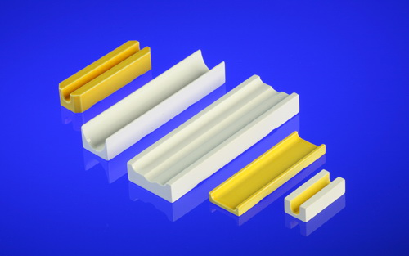
假设所需波长范围内的反射率约为98%，该釉的性能优于980nm至1，064nm的黄色（GSY）及透明（GSO）釉料，这意味着三种釉的最佳反射力已将波长从500nm扩展到2，000nm左右。
低功率固态激光器可使用由聚四氟乙烯（PTFE）制成的反射器。尽管比氧化铝便宜，但PTFE比较软，容易刮坏，这会降低反射率，尤其是在日常维护中。
二氧化碳（CO2）激光器
CO2激光器是最早开发的气体激光器之一，至今仍是最强大最高效的激光器之一，广泛用于磨皮等整容手术中，因为水在生物组织中更易吸收10，600nm的波长，它还能用于时尚界，如将图案印到纺织品和皮革等非金属基材中。
在CO2激光器中，波导将光子导入相干光束中，因此必须非常直且完全对齐。业界对更紧凑设备的需求还推动了Z字形折叠波导设计的发展，并改进了性能/尺寸比。波导管的设计通常只占常规直线通道设计空间的三分之一。还缩减了含冷却系统在内的整个激光引擎的尺寸。该设计还提高了散热效率，使激光器能在空气或液体中冷却。
镀金铝在过去一直效果良好，但设计师还意识到氧化铝陶瓷也非常适用于该应用。
由于机械强度高，所以它们能承受超过1000℃的工作温度，并在10微米的波长下表现出极好的光学性能。
保持精确的尺寸公差是确保孔正确地引导光子束及保证气体介质密封的关键。随着技术的发展，现在可以制造复杂的内部结构，波导中还可拥有高度精确的凹槽。
CO2激光器的最新进展是使用了专门的陶瓷材料——Deranox 970，它符合国际公认的ASTM D2520标准，具有高介电常数和低损耗，这使其在电离或触发探测器处于低频时具有出色的稳定性。
用于CO2激光器的金属单针真空穿通件和连接器的陶瓷由相同材料制成，专为高性能和高可靠性设计，并能根据特定客户的要求进行配置。
现在越来越多的应用拥有个性化及要求极高的规格，这意味着标准产品在设计和使用方面并非总是适合。对这类有故障的产品不应支持，因为它们可能会导致整个激光系统无法运行，并带来损失惨重及突发的停机。
除了陶瓷材料外，金属化油墨和钎焊合金的发展也使得材料制造商从一开始就与客户合作开发完全集成的优化的解决方案，他们精心挑选材料并整合到设计中，以在最苛刻的条件下保持长期可靠的性能。
准分子激光器
准分子激光器广泛用于眼科手术和皮肤治疗中，因为它聚光力强，系统还能实现非常精确及精密的控制。生物物质也能较好地吸收光。波长极短的UV光不会穿透目标物表面，约10秒的极短的脉冲持续时间通过烧蚀而非燃烧来碎裂表面材料。其结果是几乎没有加热或改变底层和周围的材料。
人们对眼睛矫正手术的需求推动了激光原位角膜磨镶术（LASIK）激光器的发展。该激光器能产生高重复性及持续时间短的光束脉冲流。由于其热稳定性，氧化铝能应付高脉冲率和反复的高温冲击。
准分子激光器的泵腔通常能泵送多种气体，如氟或氯及氩、氪或氙等惰性气体。因此，该绝缘体必须坚韧且能耐强腐蚀性卤素气体。氧化铝拥有20kV/mm优异的介电强度，这使其成为绝佳的绝缘体。该绝缘体由96.7%-99.5%的纯氧化铝制造而成，并能精确地加工成各种形状，以延长跟踪距离，并为电气穿通件准确地定位及设置孔的大小。氧化铝对腐蚀性卤素还拥有惰性，同时该材料没有污染激光气体及降低绝缘体使用寿命的有机物。
正是拥有该纯度水平，以及陶瓷激光组件的强度和通用性，这些材料在从反射器到真空穿通件和触发器组件等医疗激光应用中得到越来越广泛的使用。其独特的特性和功能可提供特定的性能属性，这确保了规格师和设计师们为各种应用带来最佳性能和耐用性。

